В деревне Яблоневый Сад наступила ранняя весна. После долгой зимы, когда стояли морозы до -30 градусов, вдруг пришла оттепель. Температура поднялась до +10 градусов, и снег начал быстро таять. Жители деревни обрадовались, что скоро можно будет сажать овощи и фрукты. Но фермеры забеспокоились: что будет с их полями? Ведь если снег растает слишком быстро, земля может не успеть прогреться, и тогда посаженные растения замёрзнут.

Вопрос: Что нужно сделать фермерам, чтобы защитить свои посевы от заморозков после оттепели?

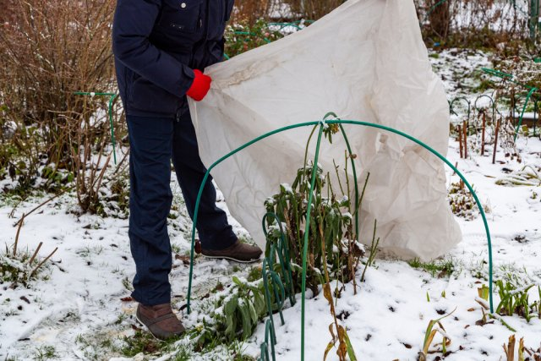

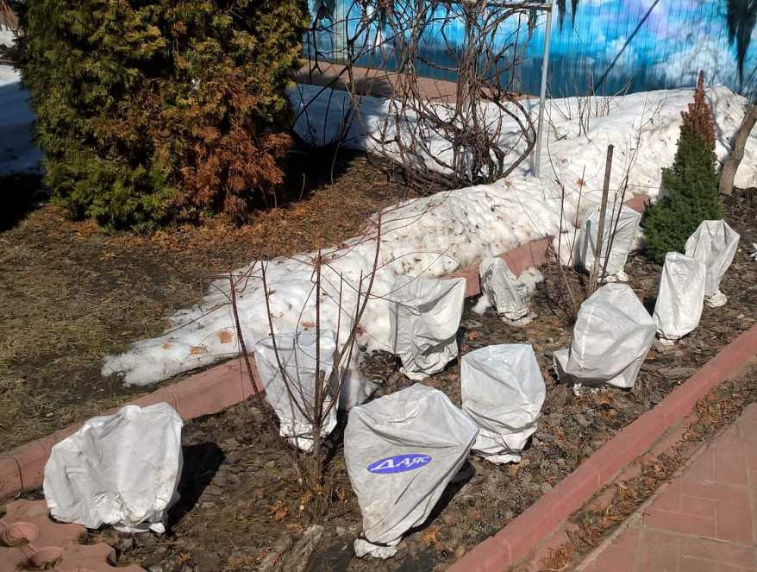

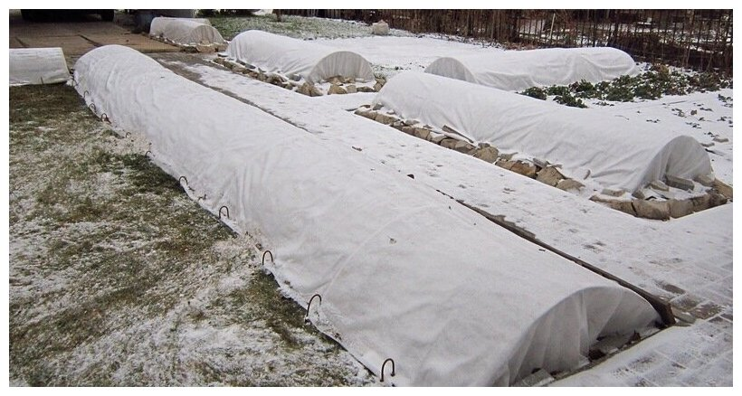

(укутать растения любым белым укрывным материалом: спанбондом, лутрасилом, агроспаном и т.п)

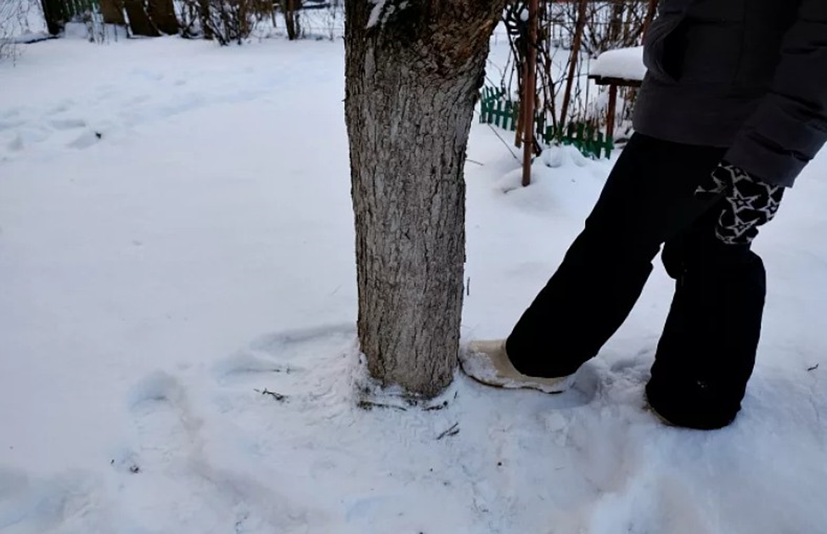

Спрессованный, плотный снег плохо проводит тепло, поэтому земля в зоне корней дольше остается промерзшей.

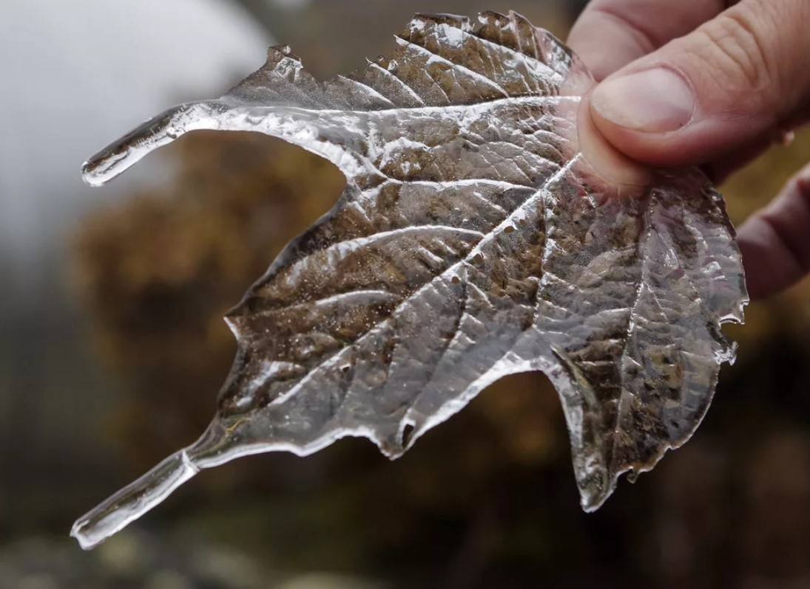 Удалите ледяную корку

**Неправильные ответы**

